6ème | Utiliser des droites graduées | Nu3

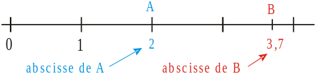
• Sur une droite graduée, les points sont
repérés par des nombres, appelés abscisses.

• Pour placer des points ou lire leurs abscisses, il faut connaître la valeur d’une graduation. Elle est parfois difficile à trouver, il faut donc la calculer !

Quand tu comptes les graduations, ne compte pas les petits traits mais les intervalles entre les traits !

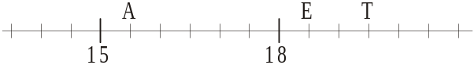
a) Explique comment tu calcules la valeur d’une graduation.
b) Lis l’abscisse des points A E et T.
c) Place les points C, R et N d’abscisses respectives

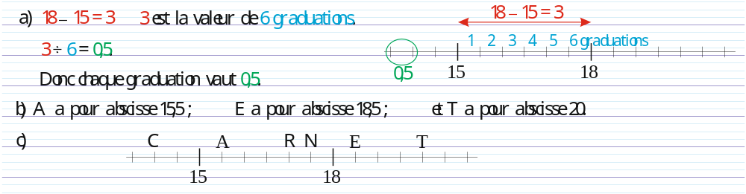

Recopie et complète la solution puis termine le c) :  énoncé :  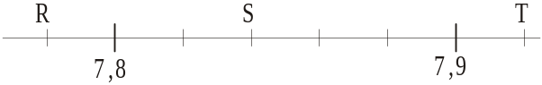  a) Explique la valeur d’une graduation.  b) Lis l’abscisse des points R, S et T.  c) Place le point U d’abscisse 7,88.  Solution :  a) 7,9 – 7,8 $_{=}$ 0,1. 0,1 est la … de 5 …  On passe donc d’une graduation à la suivante en ajoutant 0,02 !  0,1 ÷ … $_{=}$ 0,02.  Donc chaque … vaut …  b) L’… de R est 7,78.  L’… de … est 7,8…  L’abscisse de … est 7,9… | Complète les graduations (directement sur la feuille) :  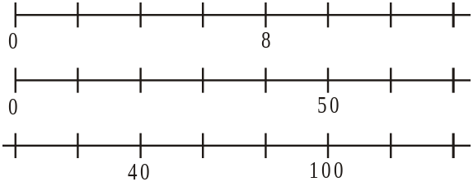
a) Lis l’abscisse des points E, F et G.
b) Place (directement sur la feuille) les points A, B, C et D d’abscisses respectives 5 ; 2,5 ; 7,3 et 0,5.

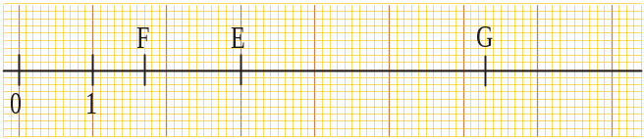

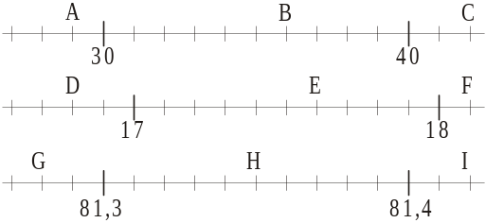
On considère les droites graduées suivantes :
a) Explique la valeur d’une graduation pour chaque droite.
b) Donne les abscisses de tous les points.
c) Place X, Y et Z d’abscisses respectives 33 ; 17,2 et 81,38.

a) Reproduis la droite graduée ci-contre :

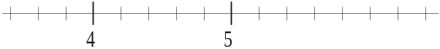
b) Place les points A, B, O, R et V d’abscisses respectives : 5 ; 3,8 ; 6,2 ; 4,4 et 5,6

